网站栏目 | 责任人 | 任 务
集团要闻 | 张鹏 薛锐 德宇 | 后续更新
媒体聚焦 | 崔波 | 后续更新
国资动态 | 杜娟 | 后续更新
山能印象 | 前：德宇  后：薛锐 | 填充之前、后续更新
山能风采 | 前：德宇  后：薛锐 | 迁移、填充之前、后续更新
专题专栏 | 前：德宇  后：崔波薛锐 | 制作页面、填充之前、后续更新
党建领航频道 | 前：德宇  后：薛锐 | 填充之前、后续更新
社会责任频道 | 前：德宇  后：薛锐 | 填充之前、后续更新
观点解读（内网） | 德宇 | 填充之前、后续更新
山能公众号（内网） | 张悦 | 填充之前、后续更新
基层动态6个子栏目（内网） | 德宇 | 迁移、填充之前
基层动态6个子栏目（内网） | 王艳芹杜娟德宇 | 后续更新

基层动态的后续更新：德宇初选分类放置，杜娟二次审核除兖州煤业外所有二级公司稿件，王艳芹二次审核兖州煤业稿件。

工作分四块
移动
自去年联合重组到2月1日迁移的数据。需在临时栏目里移动迁移过来的的稿件。稿件移动功能正在开发中，过1、2天可以用
填充之前的数据
填充2月1日至今的稿件。
后续更新
每日各栏目更新后，及时更新到新网站。
核对检查
因为是不同平台的数据迁移，测试中，发现集团要闻、山能印象中有一小部分迁移过来的图片有缺失的现象，建议对重要稿件核对检查。

教程：
- 登录内容管理系统。
- 进入内容管理---稿件管理---已发稿件，进去上面的栏目分类。
新闻：外网栏目 新闻中心（内）：内网栏目
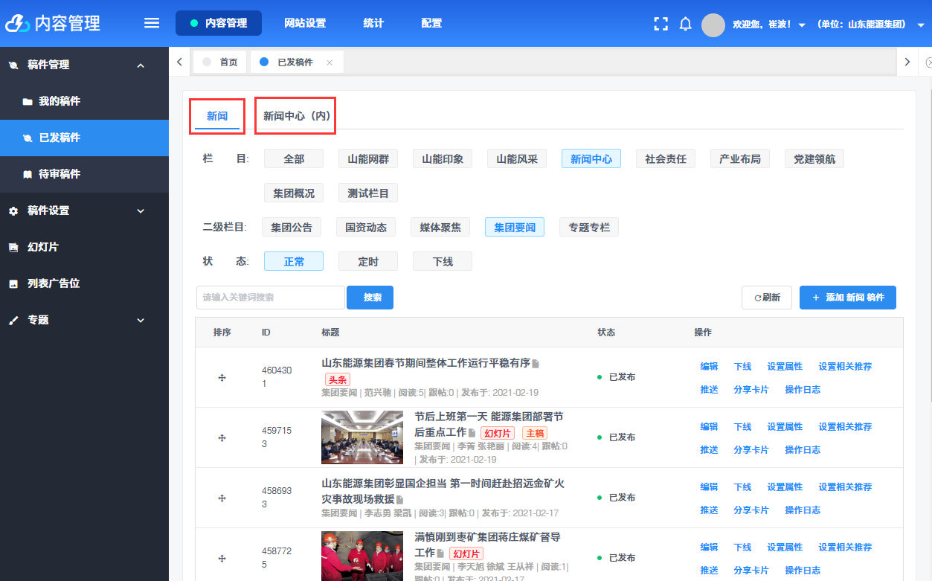
集团要闻、媒体聚焦栏目都已经同步完当前的数据。
- 新闻中心（内）
原网站是按公司分的栏目，稿件都迁移在临时栏目中对应的栏目中，
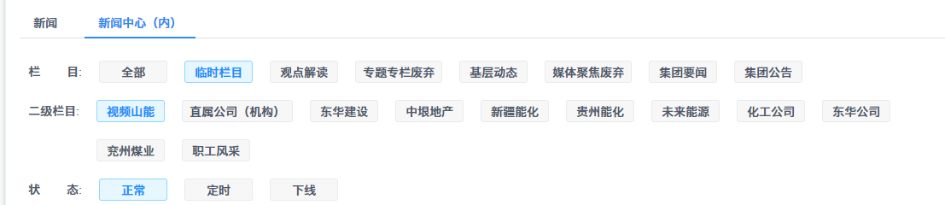

新网站基层动态采用不同的分类，共分六类，需要根据新分类把临时栏目中的原稿件从临时栏目移动到对应的栏目。
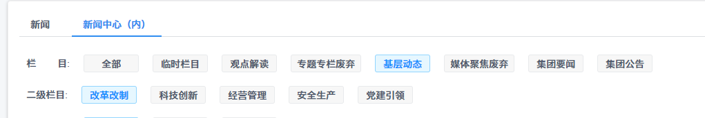

- 更新稿件，打开原网站已发布的稿件，复制，黏贴至新网站的编辑器。设置封面，发布时间，作者等信息后，发布。
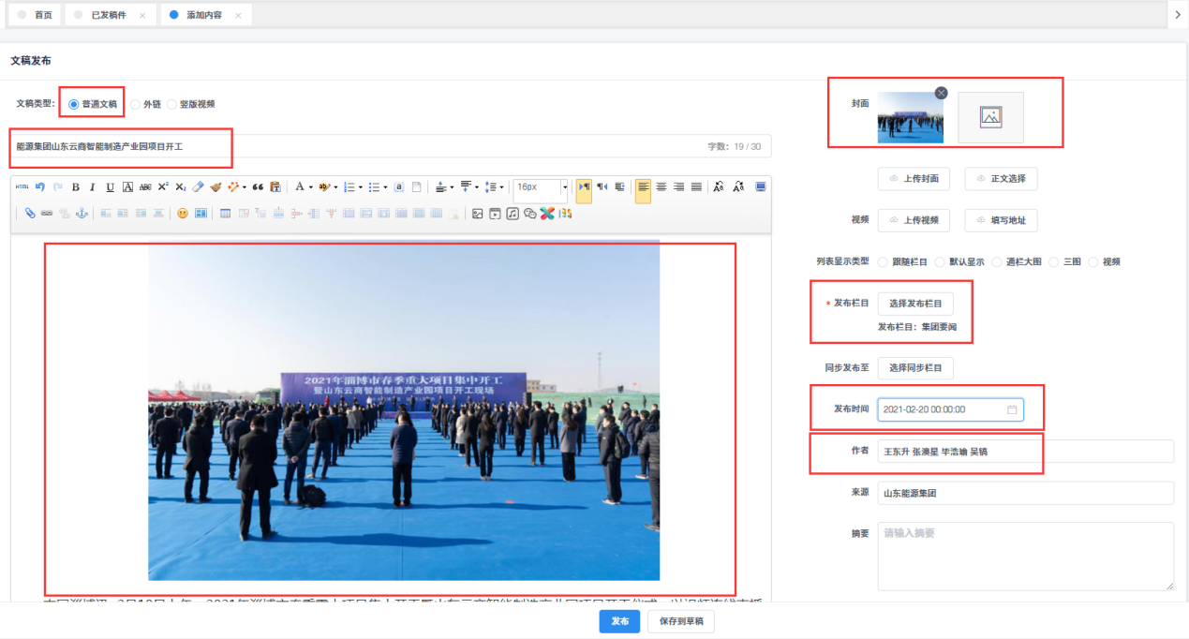
5、进入待审稿件，审核 通过后即可发布
